PRÁCTICA 11 “CARTA ASM”

**Código VHDL**

1. Código primera GAL (carta ASM)

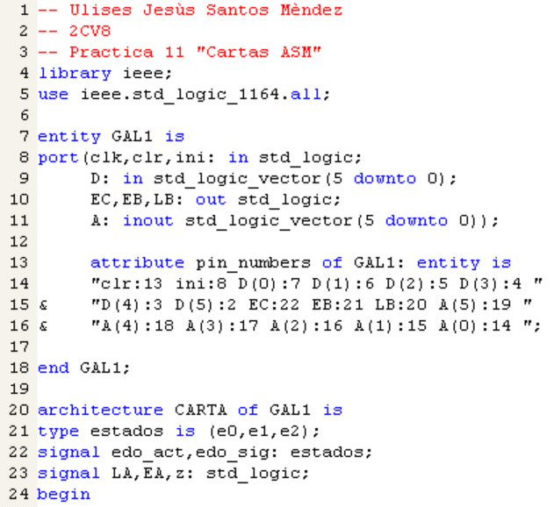

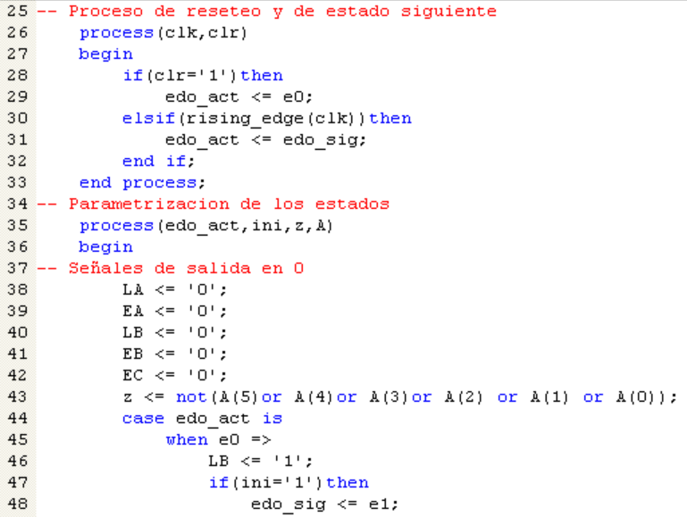

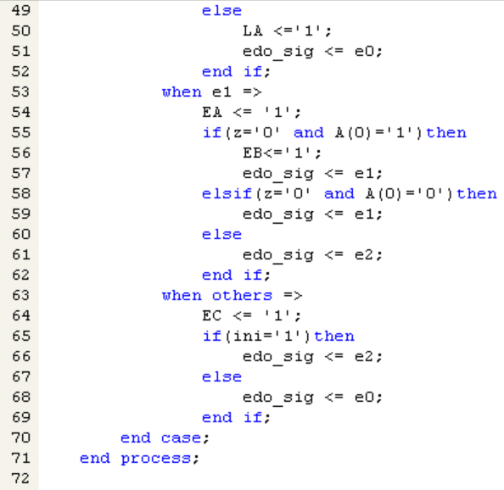

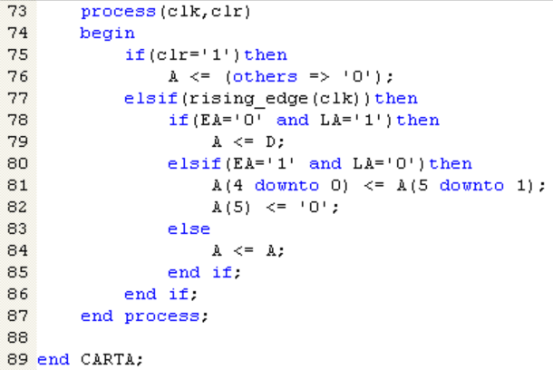

1. Código de segunda GAL

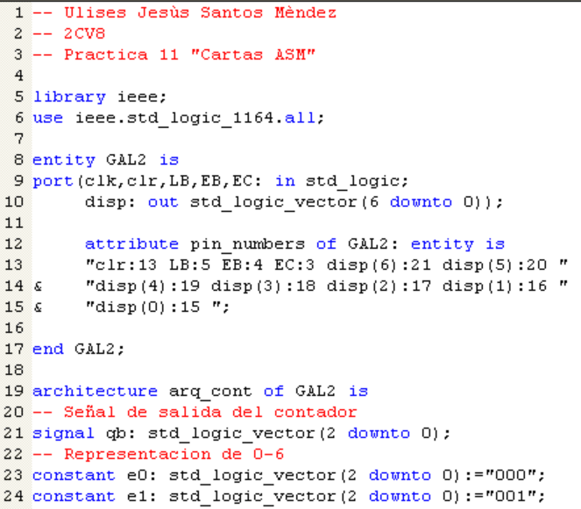

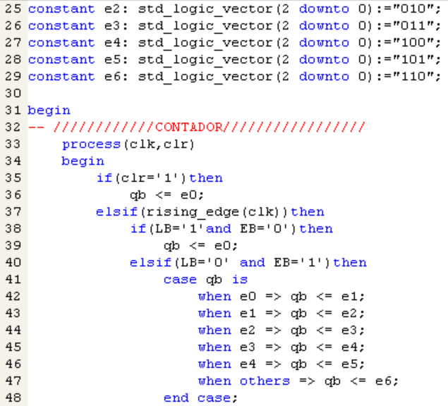

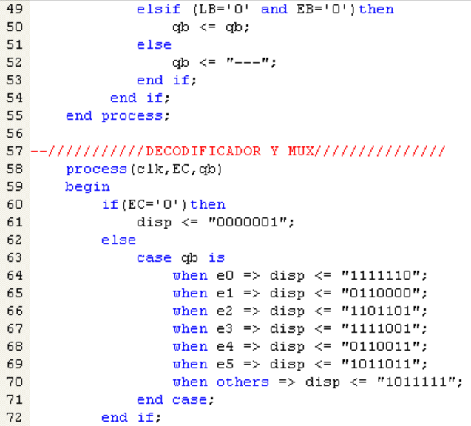



**Simulación en Active HDL-Sim y en Proteus**

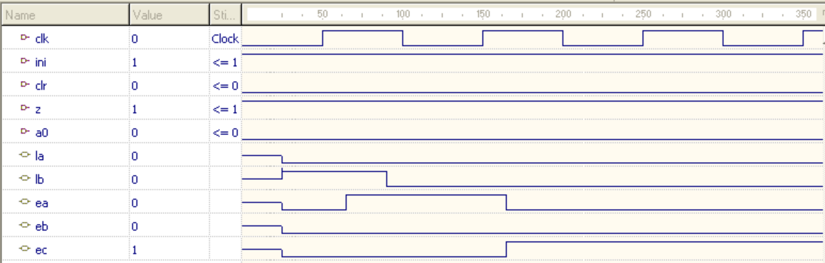

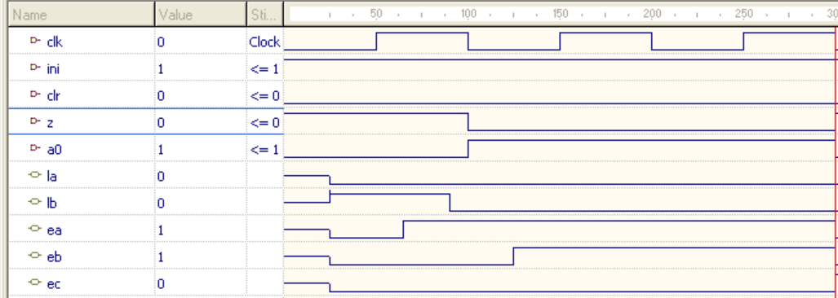

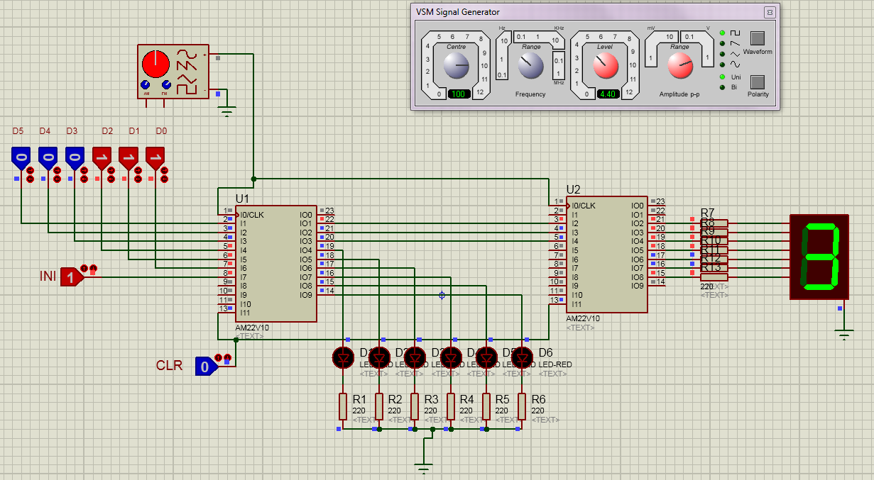

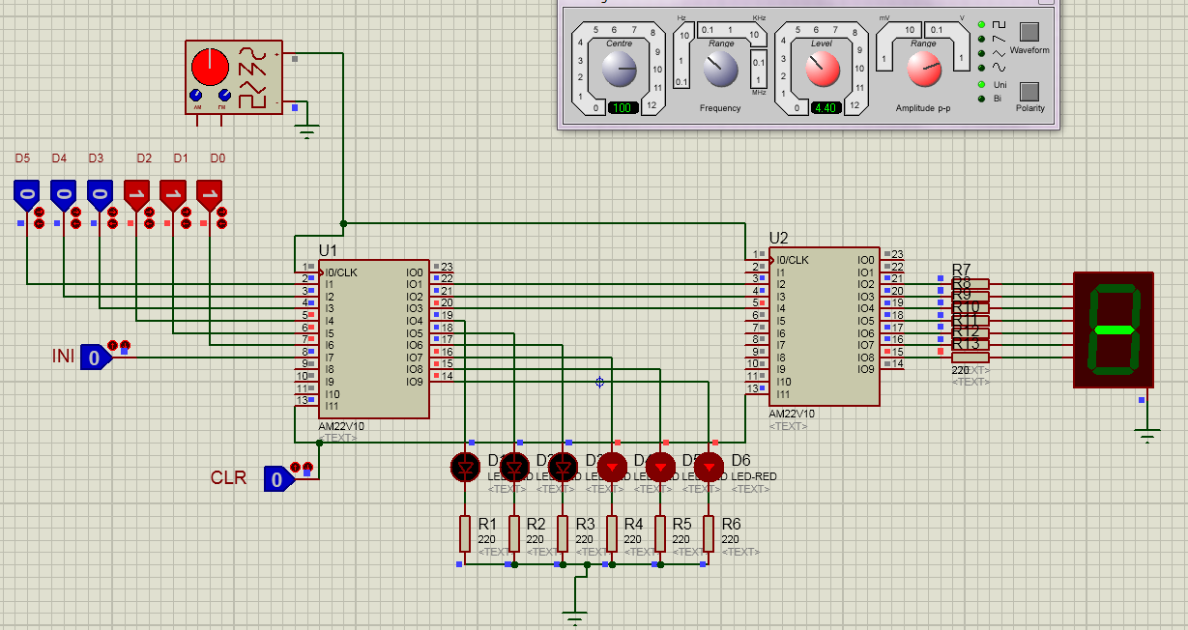

**Cuestionario**

1. ¿Cuántos dispositivos PLD 22V10 son necesarios para el desarrollo de esta práctica?

R= 2 dispositivos PLD 22V10

1. ¿Cuántos dispositivos de la serie 74xx (TTL) ó 40xx (CMOS) hubieras necesitado para el desarrollo de esta práctica?

R= 8 4013, 1 555, 6 7408, 6 7432, 5 7404, 1 74ls149.

1. ¿Cuántos pines de entrada/salida de cada PLD 22V10 que se usan en el diseño?

R= en la primera GAL se tienen 9 entradas y 9 salidas, en la segunda GAL se tienen 5 entradas y 7 salidas.

1. ¿Cuántos términos producto ocupan las ecuaciones para cada señal de salida y que porcentaje se usa en total de los PLD 22V10?

R= en la primer GAL se ocupan 34 términos producto y un 86% del PLD, de la segunda GAL se ocupan 22 términos producto y se ocupa un 68% del PLD.

1. ¿Cuántos FF’s ocupa el autómata de control de la microarquitectura?

R= 3 Flip Flops

1. ¿Qué puedes concluir de esta práctica?

R= En conclusión se logró observar la facilidad y diferencia en el manejo de máquinas de estados y la comprensión del diagrama de flujo para facilitar los procesos para tener un diseño en alto nivel.